附件3

2020—2021学年普通高校马工程重点
教材统一使用情况报送工作填报指南

2021年11月

目 录

一、系统登录指南 1
1.用户登录 1
2.密码重置 2
二、省级用户填报指南 4
1.任务查看 4
2.工作流程 5
2.1 数据审核 6
2.2 报告上传 6
2.3 正式提交 7
3.用户管理 7
三、学校用户填报指南 9
1.教材使用情况填报 9
1.1 初始化课程列表 10
1.2 新增课程 11
1.3 删除课程 12
1.4 状态查询 13
1.5 填报教材信息 14
1.6 查看已出版教材清单 16
2.批量处理 17
2.1 批量导出 17
2.2 批量导入 17
3.报告上传 18
4.确认提交 20
5.关于2021年新出版的12种教材对应课程建议名单 20

一、系统登录指南

1.用户登录
用户需要访问教育部高等教育教学评估中心“高等教育质量监测国家数据平台”https://udb.heec.edu.cn/，点击首页右上方的“马工程重点教材”栏目，即可进入马工程重点教材使用情况采集系统入口。具体如下图所示。
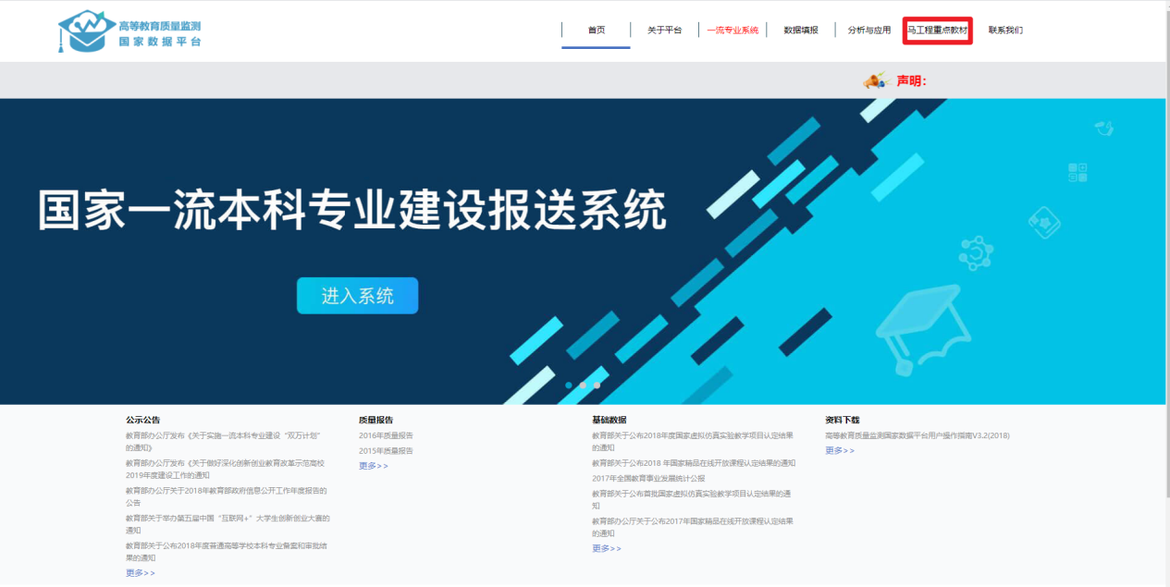
- 国家数据平台首页
在马工程重点教材使用情况采集系统登录界面，输入账号、密码，点击登录按钮，完成拼图认证即可登录系统。
学校用户如第一次登录，没有密码，省属高校可联系当地省（区、市）教育厅（教委）进行设置。教育部直属高校请按照通知上的技术问题联系方式，联系工作人员进行设置。
省厅用户的账号密码与往年相同，如忘记密码可点击“忘记密码”进行重置。
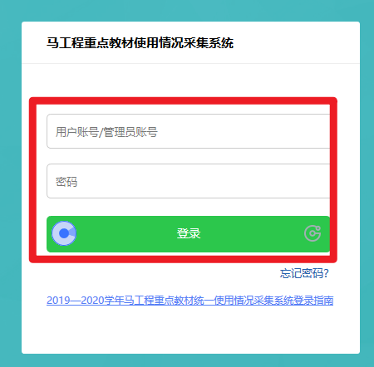

- 采集系统登录界面

2.密码重置
如需重置密码，可点击登录界面的“忘记密码”按钮，进入重置密码页面。
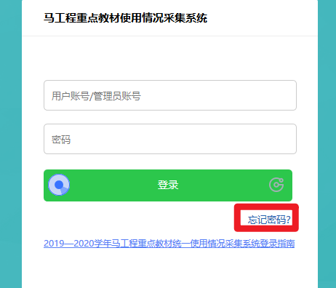

- 密码重置按钮
在重置密码页面输入账号、验证码，点击确定后，预留的邮箱会收到重置密码链接。根据链接要求，完成相应步骤即可重置密码。重置成功后，即可用新密码登录系统。如下图所示。
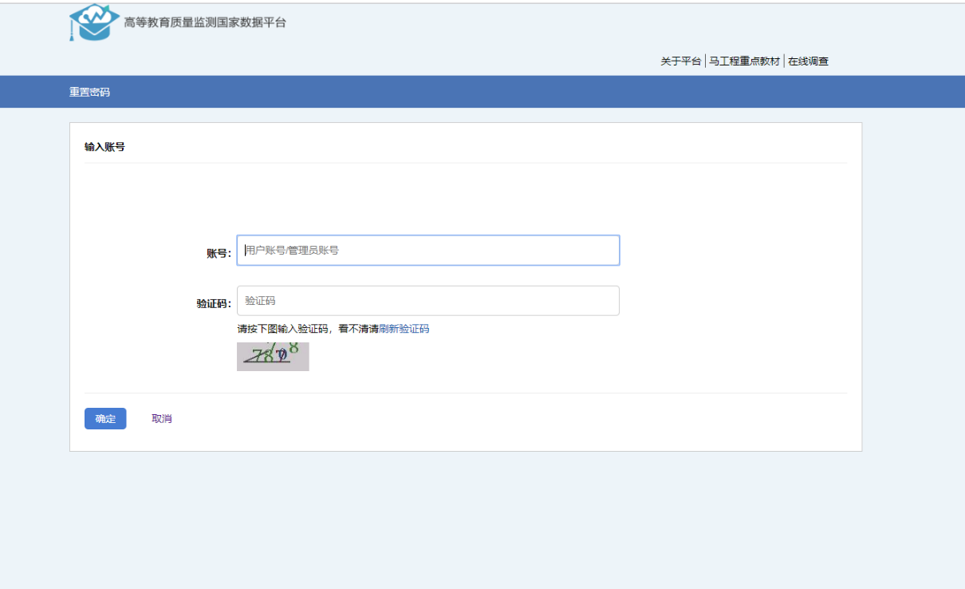
- 重置密码页面

二、省级用户填报指南

1.任务查看
省级教育部门即为省级用户。省级用户可在采集任务列表中，查看本省（区、市）需要完成的工作。工作共2项，一是采集本省（区、市）高校的课程教材数据，进行审核。二是撰写本省（区、市）马工程重点教材统一使用情况报告，并上传到系统。具体如下图所示：
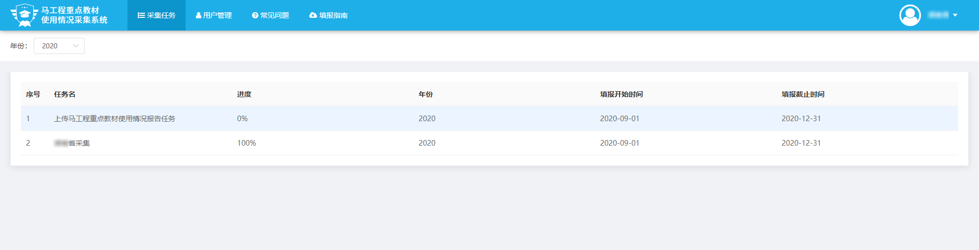
- 任务列表
采集本省（区、市）高校的课程教材数据，须打开本省（区、市）高校的课程教材数据审核任务明细页面，根据提交状态、学校名称进行快速查找。如高校已完成本校的填报工作，提交数据，状态为“可导出”。此时，勾选“可导出”数据的高校，点击“批量导出”按钮，即完成该校的数据导出。具体如下图所示：
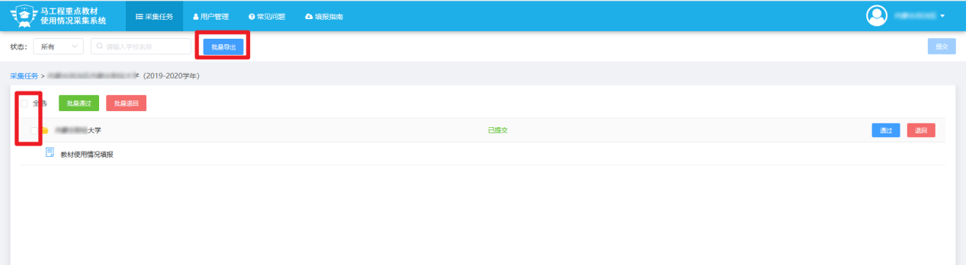
- 采集列表

2.工作流程
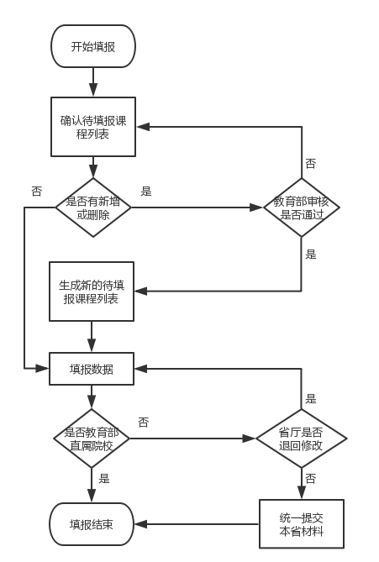
- 系统流程图
省级用户负责审核所在地高校（包括省属院校和其他部委所属本科院校）提交的数据，如发现填报有问题，可退回学校继续修改。待所有高校填报完毕，并经审核通过后，省级用户统一将本省（区、市）的数据一并提交。提交后即为最终结果，无法修改。具体系统流程如上图。

2.1 数据审核
省级用户在采集任务列表中审核各高校数据。审核有两种方式。一是单个审核，对某所高校提交的信息进行认真审核，如审核无误，点击“通过”。如发现填报有问题，可点击“退回”，同时填写退回理由，以便高校对照修改。二是批量处理，可同时勾选多所高校，对其填报内容进行审核，批量“通过”或批量“退回”。具体如下图所示：
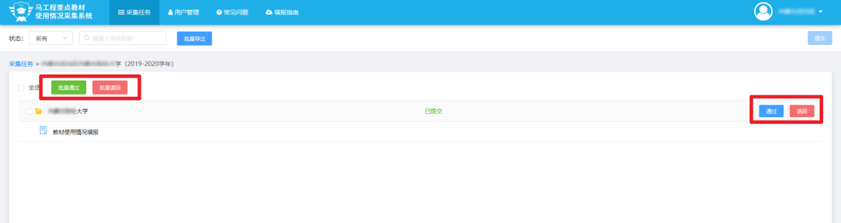
- 审核本省高校提交材料

2.2 报告上传
省级用户须撰写本省（区、市）教材统一使用情况报告，主要内容包括该学年教材统一使用的主要做法、存在的问题、任课教师培训情况和工作建议等，2000字以内。撰写完成后，经省级教育部门负责同志审示同意后，盖章扫描。形成2个版本，一个是盖章的PDF版本，一个是原稿的Word版本。
报告撰写完成后，在首页采集任务列表，点击“上传马工程重点教材统一使用工作报告任务”，即弹出上传页面。
点击“上传文件”按钮，根据提示分别选择工作报告Word版本、盖章的PDF，点击“确认”键，即可上传。上传后的报告，用户也可自行下载查看确认。
如需更换工作报告，需重新打开页面，先删除已上传的工作报告，再按照上传流程，重新上传新的工作报告。如下图所示：
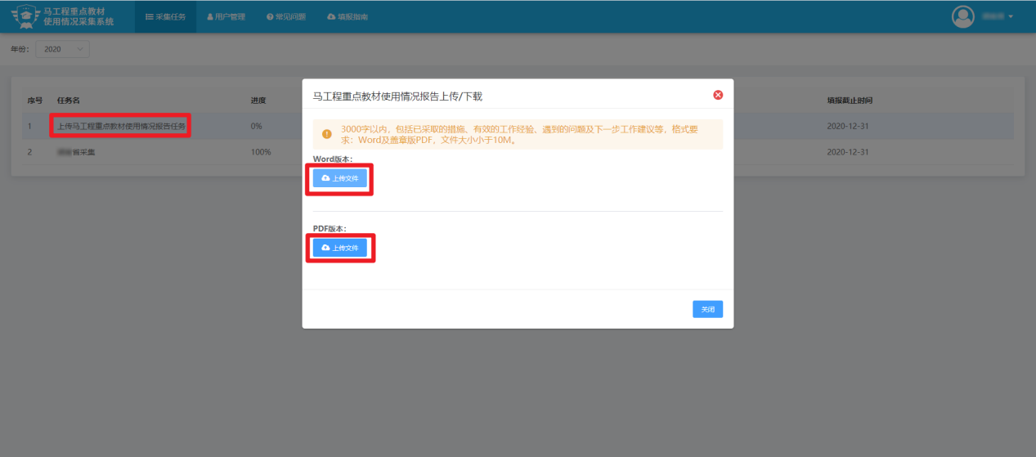

- 省级用户上传马工程重点教材统一使用情况报告
注意：当省级用户完成本省（区、市）任务，全部提交后，工作报告仅可查看，不能修改或替换。

2.3 正式提交
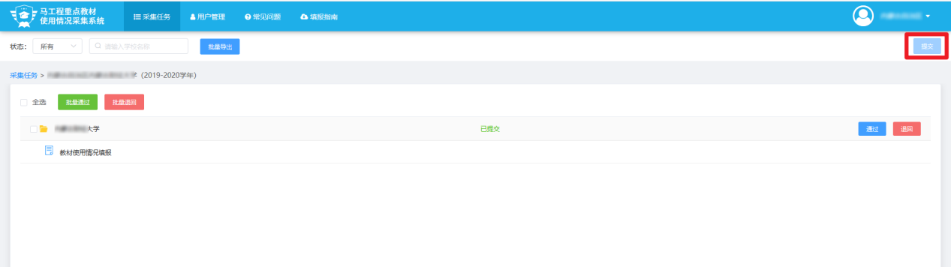
- 正式提交
当省级用户完成所有审核，即本省（区、市）所有高校的审核通过进度为100%且已上传马工程重点教材统一使用情况报告后，点击“提交”按钮，在弹出的对话框中点击“确认”，即完成本省（区、市）的报送工作。此时，系统将把本省（区、市）高校马工程重点教材统一使用情况提交至上级部门。如需修改信息，则须联系上级部门退回，方可修改。具体如上图所示。

3.用户管理
省级用户负责对所在地高校（包括省属院校和其他部委所属本科院校）校级用户进行管理。可对高校信息进行编辑，也可通过学校名称筛选查询用户数据。具体如下图所示：
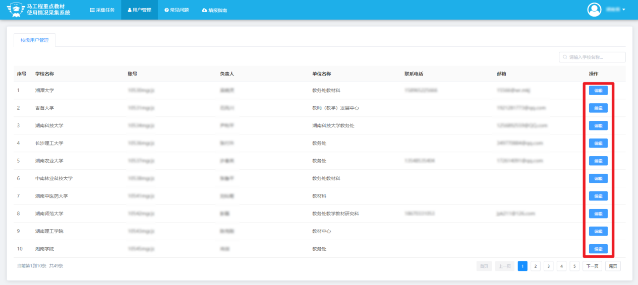
- 用户管理列表

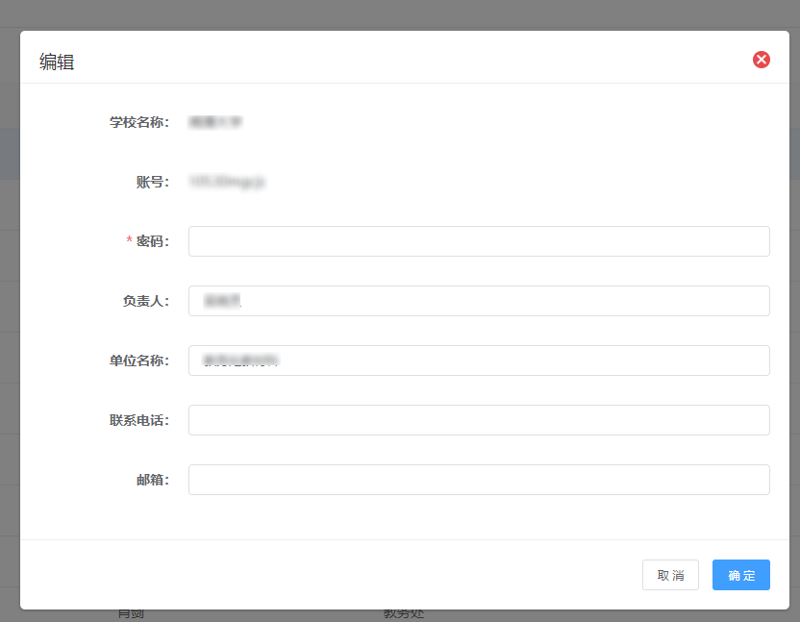
- 用户信息编辑页面

三、学校用户填报指南

1.教材使用情况填报

本次填报工作在教育部高等教育教学评估中心高等教育质量监测国家数据平台（https://udb.heec.edu.cn）2021年数据填报的基础上进行。
学校用户完成数据平台的“表5-1-1 开课情况”“表5-1-2 专业课教学实施情况”后，系统会自动匹配出使用“马工程重点教材”的相应本科课程信息。其中，由于每学年课程开设情况有一定变化，2019—2020学年学校申请增加或删除并已审核通过，但2020—2021学年仍开设的课程也会显示。
学校用户须根据本校教学实际，对应统一使用马工程重点教材的课程进行认真审核。如匹配无误，即进行填写。如发现匹配信息与本校实际教学有一定差异，即在系统自动匹配的信息基础上，提出“增加”或“删除”课程的申请。凡提出“增加”或“删除”课程，系统将自动提交后台工作人员审核。审核通过后，学校用户即可进行填写。具体流程如下图所示：
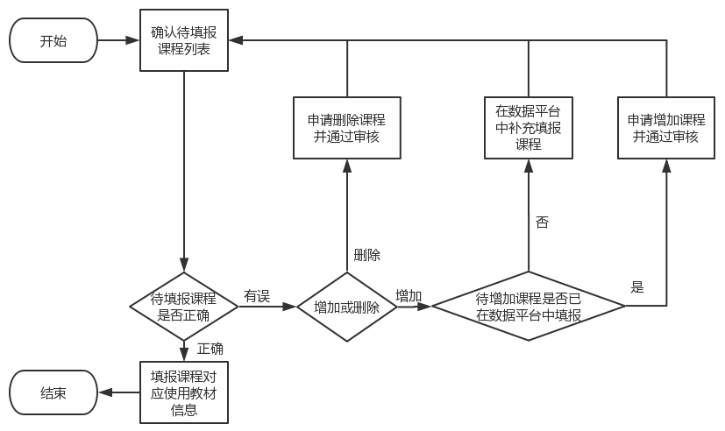
- 学校用户确认待填报课程列表流程图

1.1 初始化课程列表
点击“初始化”按钮，可将采集表5-1-1中，马工程重点教材的对应课程显示在列表中，并自动匹配相关的马工程重点教材信息。具体如下图所示:
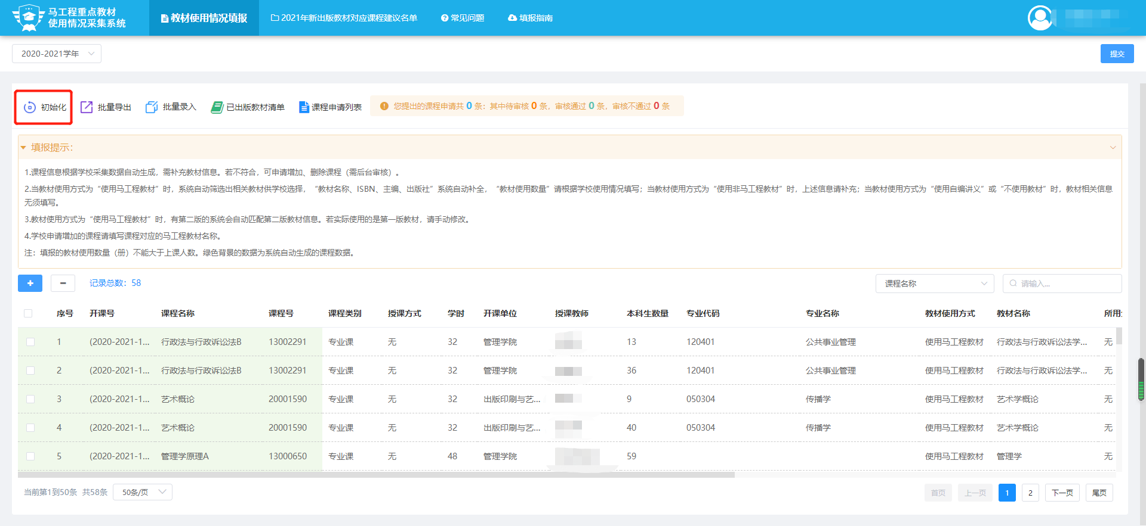
- 初始化课程列表
此时，可在列表右侧通过开课号、课程号、课程名称等字段快速查找想要查看的数据。具体如下图所示：
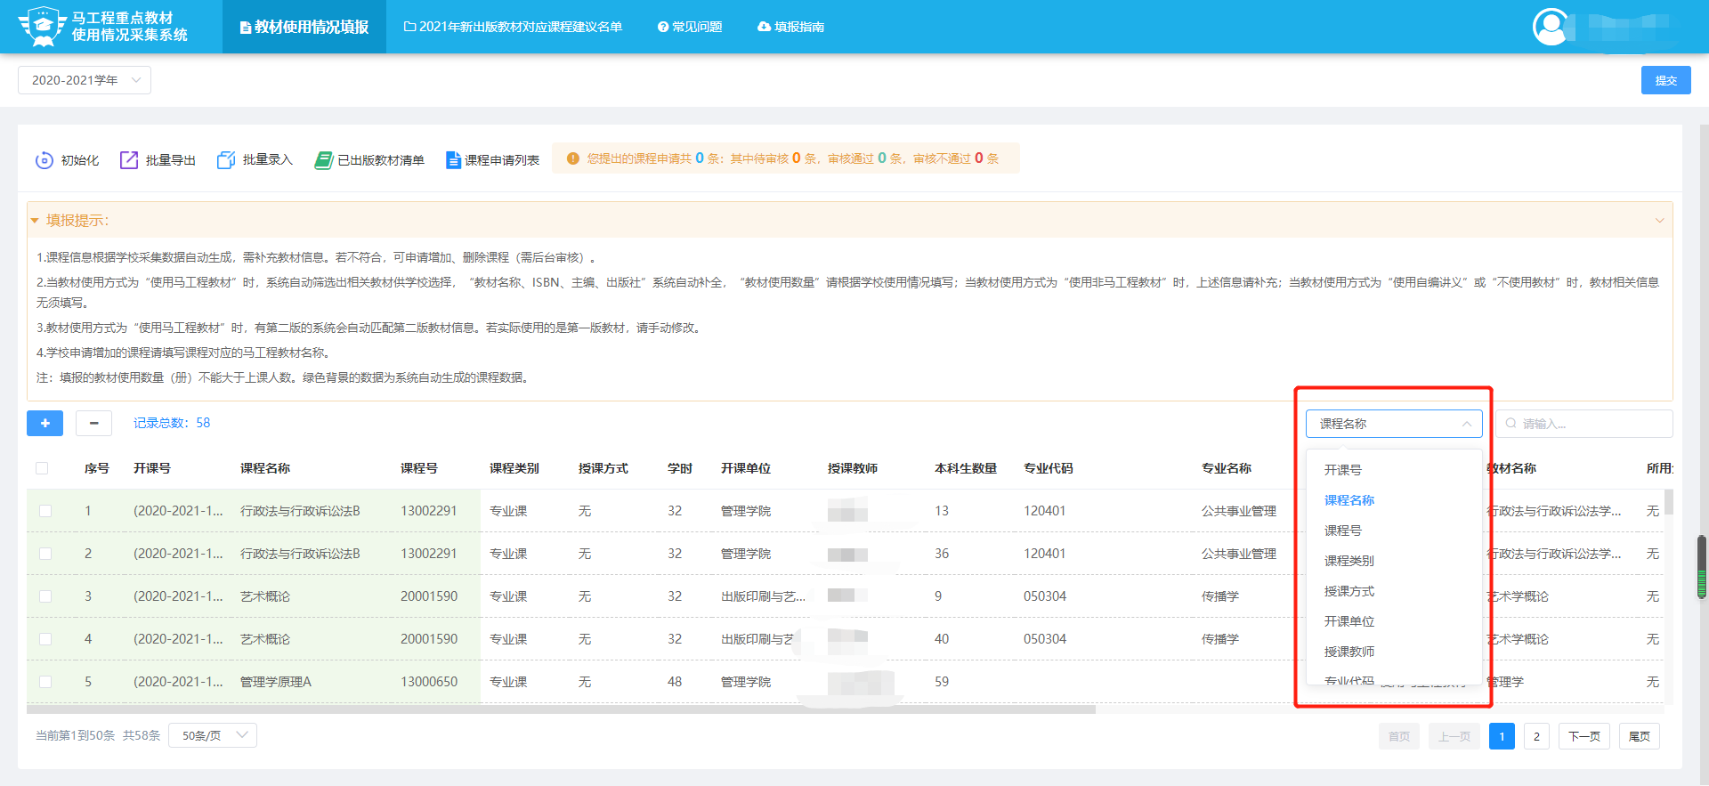
- 筛选查找框

1.2 新增课程
如系统自动匹配的课程信息与学校实际情况不一致，缺少已使用马工程重点教材的对应课程信息，学校用户可申请增加课程。
新增课程申请方法是，点击页面中的“+”，通过输入开课号、课程号或课程名称，选择需要新增的课程，填写课程信息及申请理由，点击“确定”即可提出“新增”课程信息申请。凡提出“增加”课程审核，系统将自动提交后台工作人员审核。审核成功后，新增课程将会在课程教材信息列表中显示。此时，用户可对新增课程教材信息进行完善。具体如下图所示：

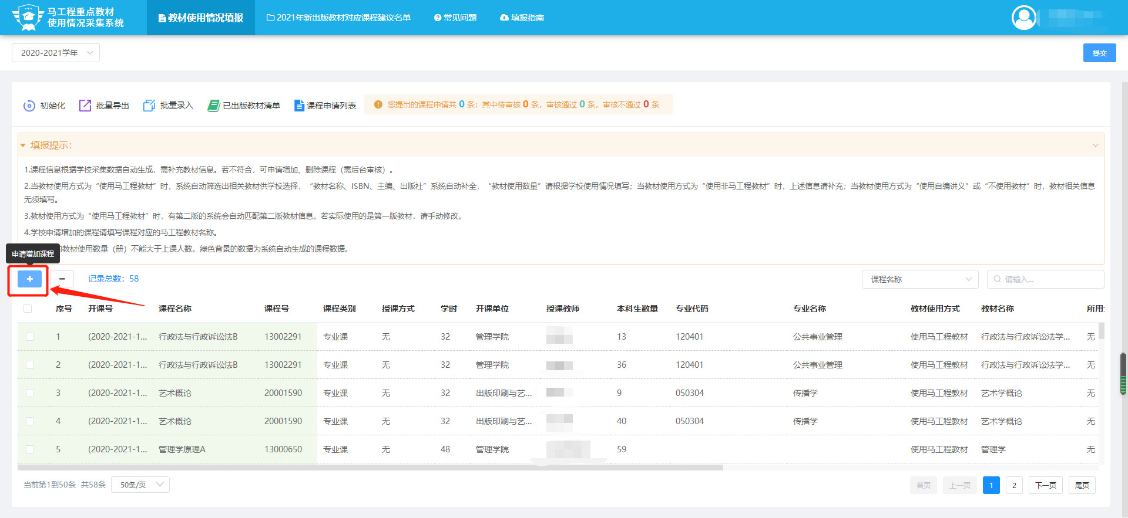
- 新增课程申请
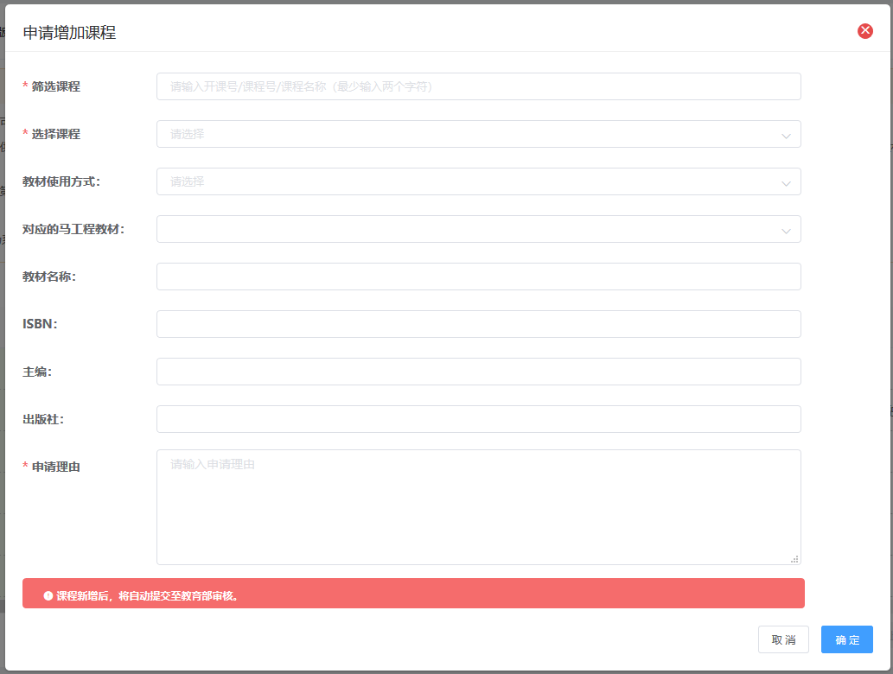
- 新增课程信息

1.3 删除课程
如系统自动匹配的课程信息与学校实际情况不一致，在教学实际中，不宜使用马工程重点教材的对应课程显示在列表中，学校用户可申请删除课程。
删除课程申请方法是，先勾选对应课程前的勾选框（可选择某1门课程，也可同时勾选多门课程），再点击“-”图标，即弹出确认删除的弹框。具体如下图所示：
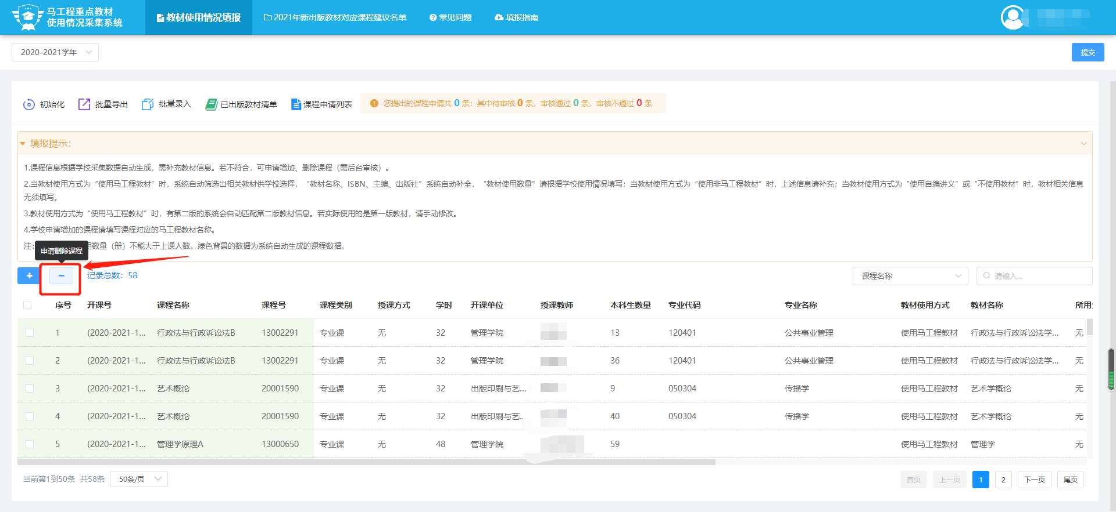
- 删除课程申请
此时，在弹框中已列出的选择中选择删除理由，如删除理由为“其他”，请填写实际删除理由。填写完成后，点击“确定”即提出删除申请。凡提出“删除”课程，系统将自动提交后台工作人员审核。审核成功后，删除课程将不再出现在课程教材信息列表中。
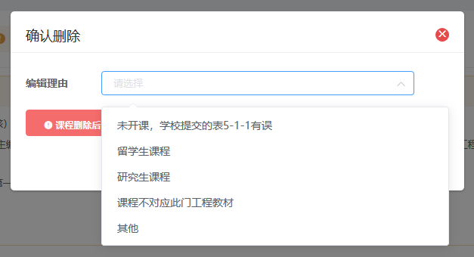
- 填写删除理由

1.4 状态查询
所有“新增”或“删除”的课程信息以及审核状态都会在课程申请列表中显示，在“课程申请列表”按钮右边系统展示本用户已申请课程的审核状态。
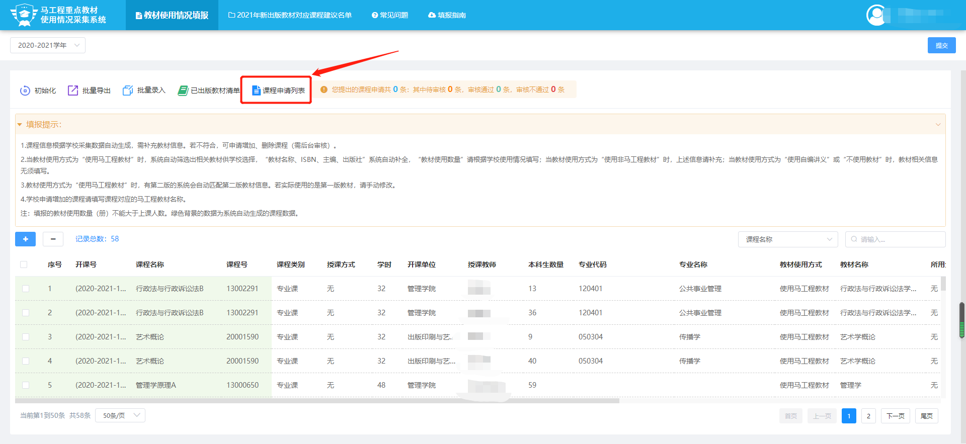
- 打开课程申请列表
点击“课程申请列表”按钮，将详细展示本用户已申请的每条课程的审核情况。此时，用户可根据教材名称、审核状态、审核类型、专业名称对课程申请记录快速查找。
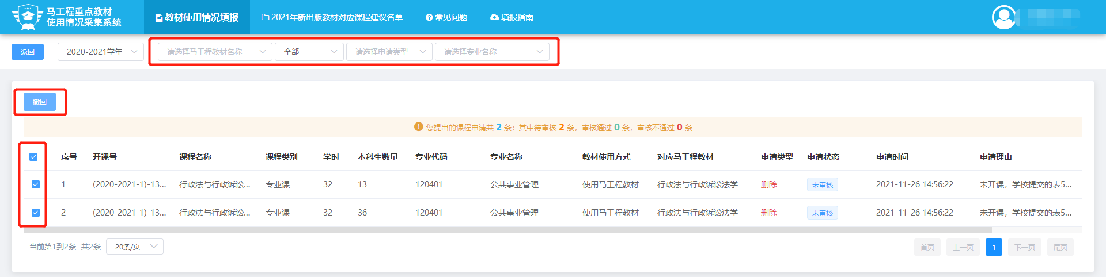
- 查看课程申请列表

1.5 填报教材信息
学校用户需对照本校已确定的课程列表，根据实际情况如实填写马工程重点教材使用情况信息。
填报方法是：第一步，先点击对应课程，进入编辑弹窗。此时，弹窗中的开课号、课程名称、课程号、本科生数量等信息均由系统自动生成，不可编辑。如确需修改，须返回课程填报环节，修改表5-1-1后再重新导入课程信息。
第二步，选择教材使用方式，从列表中的“使用马工程教材”“使用非马工程教材”“使用自编讲义”“不使用教材”中选择1项。
第三步，填写教材信息。如选择“使用马工程教材”，系统会自动筛选出相关马工程重点教材，供学校选择。如选择“使用非马工程教材”，请逐一填写教材名称、ISBN、主编、出版社。如选择“使用自编讲义”，请逐一填写教材名称、主编。如选择“不使用教材”，则需选择对应的马工程重点教材。
注意：填写马工程重点教材时请注意区分教材版本。系统会自动匹配最新版，若实际使用的是其他版本，请手动修改。不同版本的选择将不影响最终使用数据。
第四步，填写教材使用数量（册）。系统默认的1册教材使用数量不能高于上课学生数量。做好马工程重点教材统一使用工作，重点是把教材内容进人才培养方案、进教案、进考试。请各高校根据实际使用情况如实填报，如已实现上述效果，教材使用数量可与学生数量等同，即已达到全覆盖、全部实现统一使用。
注意：如使用同一种教材的“上下”2册，教材使用数量（册）应不高于上课学生人数的2倍；如使用同一种教材的“上中下册”3册，教材使用数量（册）应不高于上课人数的3倍。
以上四步填写完成后，点击确定即完成教材信息填报。具体如下图所示。
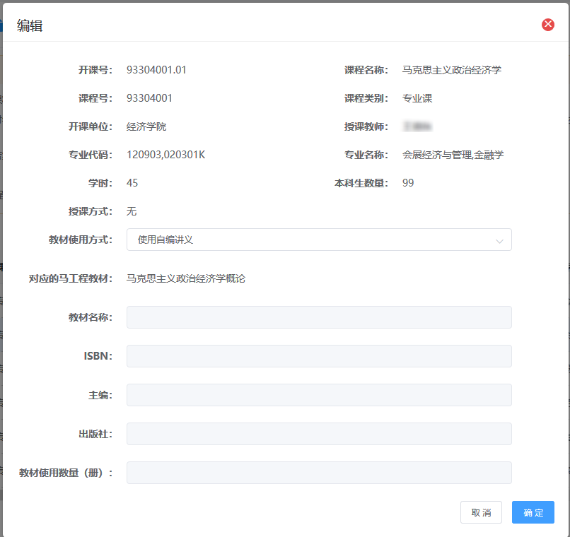
- 填报教材信息

1.6 查看已出版教材清单
点击“已出版教材清单”，将显示本学年投入使用的87种马工程重点教材。当填报教材信息，选择“使用马工程教材”时，系统会自动筛选出相关马工程重点教材，如匹配不到精确的信息，系统将显示全部教材清单，供用户选择。具体如下图所示：
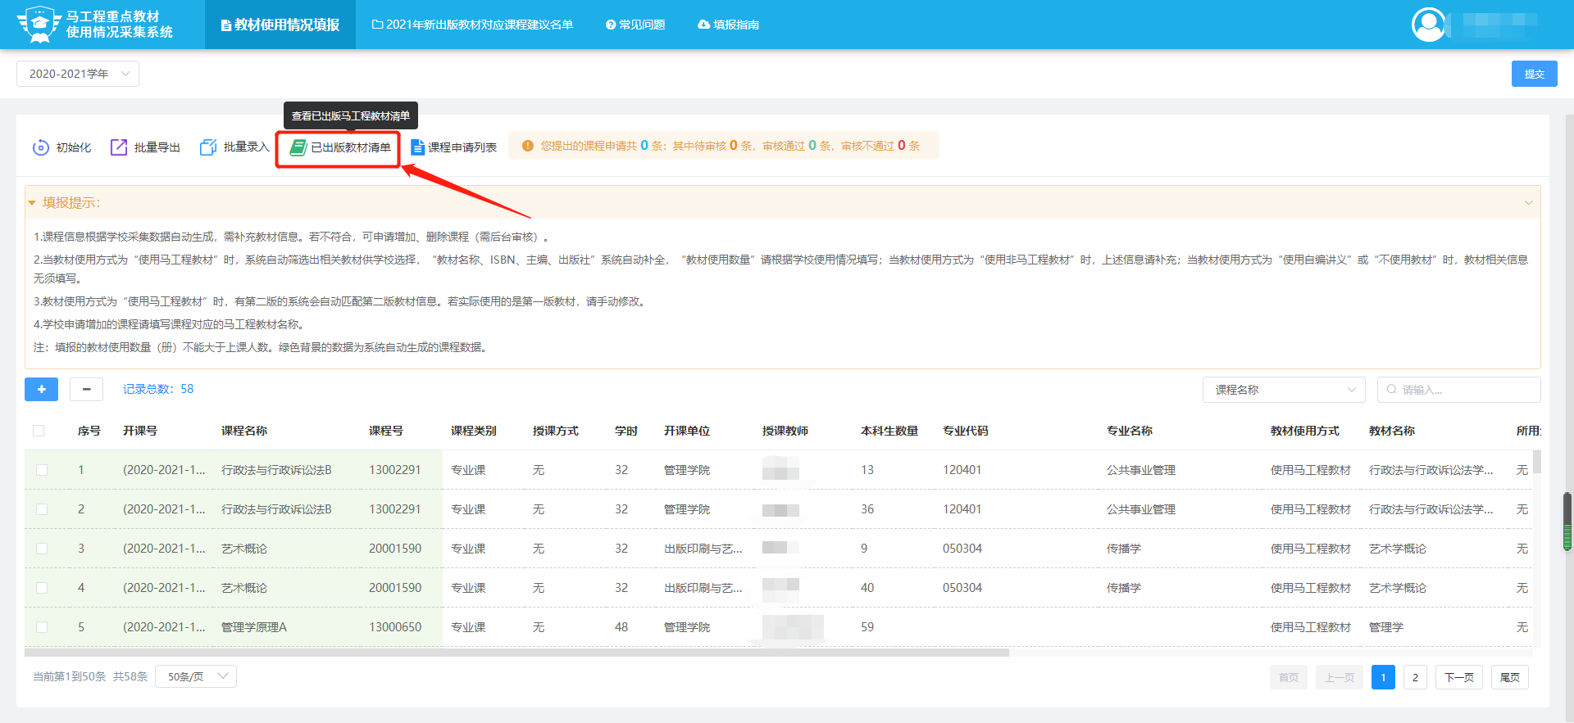
- 已出版教材清单
可通过左上方的搜索条件快速搜索想要查看的教材信息。可通过教材名称、ISBN、专业类别、主编字段搜索。如下图所示：
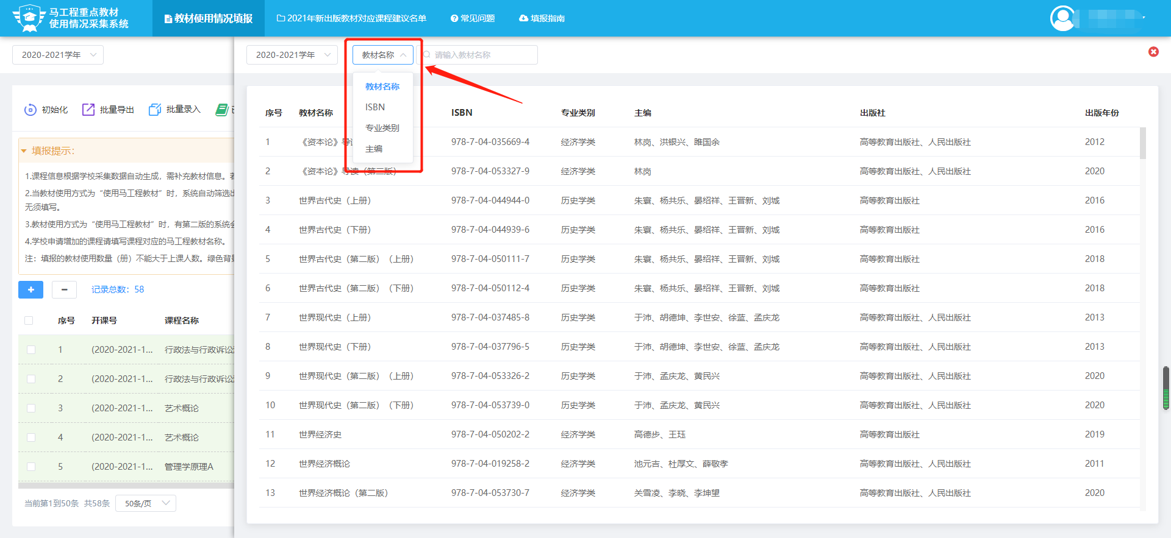
- 已出版教材

2.批量处理

2.1 批量导出
学校用户可通过批量导出功能，导出列表中的课程教材信息。导出后，可在表单里对教材信息进行完善或修改。
具体方法是，点击“批量导出”按钮，导出课程信息。导出后保存在本地磁盘，根据实际情况进一步审核修改，修改后可重新批量导入到系统中。具体如下图所示：
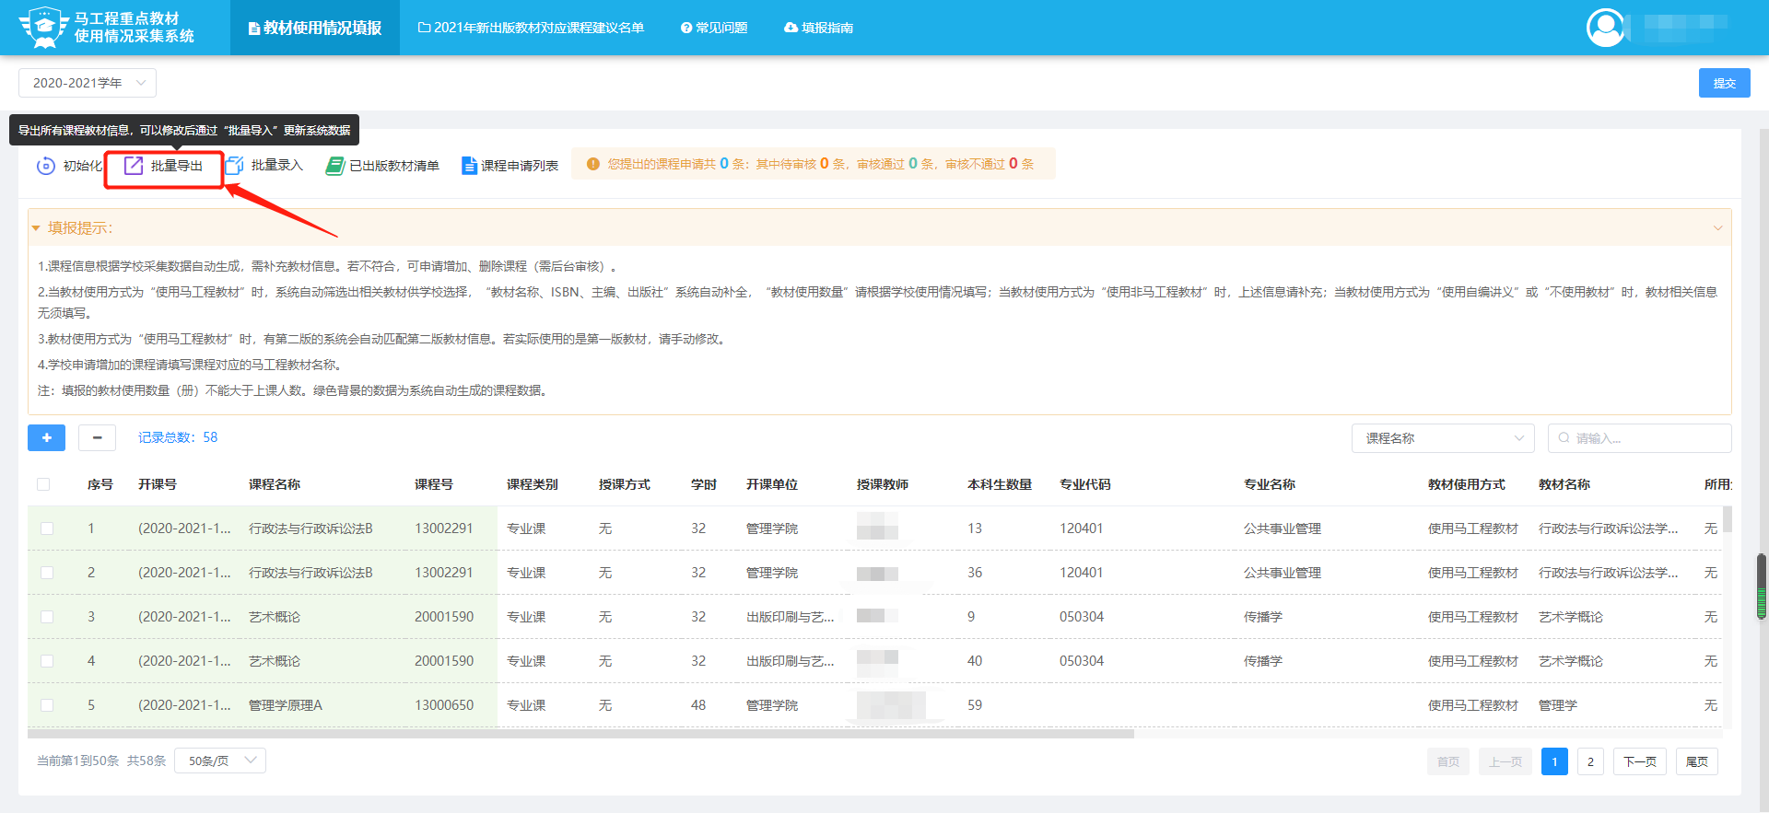
- 批量导出

2.2 批量导入
用户通过模板完善教材信息后，点击“批量导入”，选择已填写完毕的文件，上传数据。上传完毕后，即可在列表中查看导入的信息。具体如下图所示。
注意：一是导入需要严格按照系统“批量导出”下载的模板才能导入数据。二是系统下载的模板无法删除或者添加行与列；从非excel程序中复制文字到模板中时，粘贴时注意只能粘贴文字，不能粘贴其他程序的文字格式到模板中，以免该数据在模板中不可进行编辑。

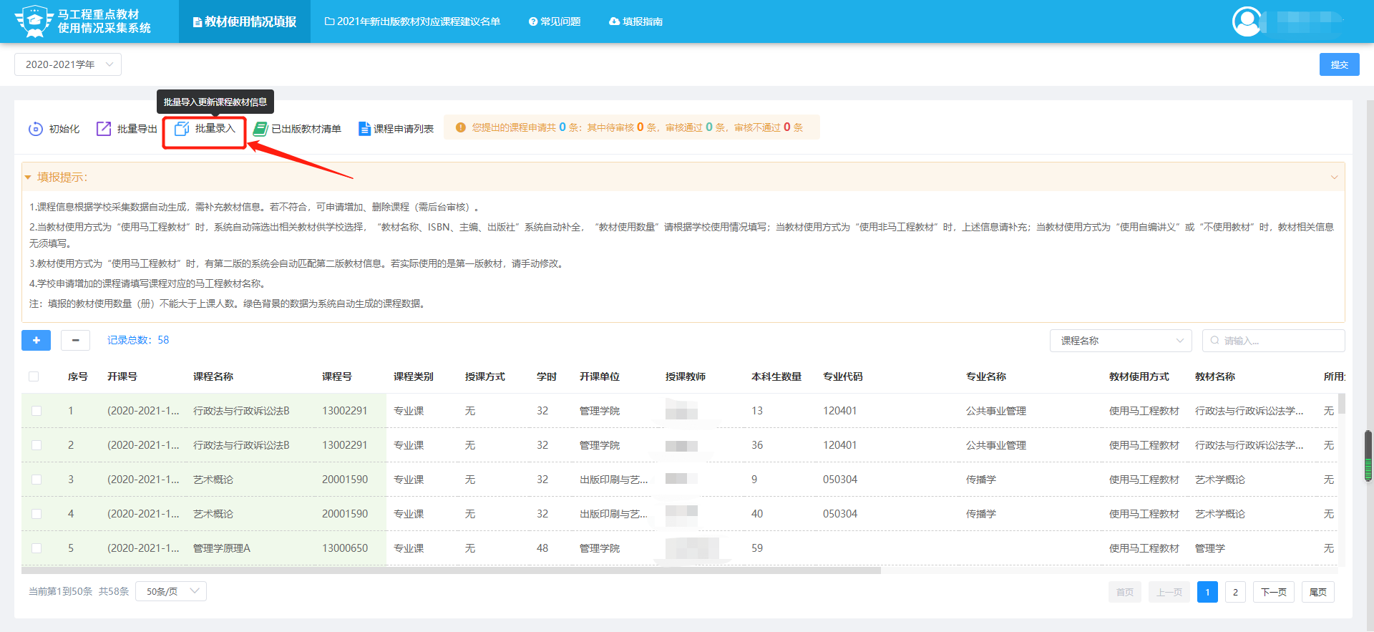
- 批量导入按钮

3.报告上传
教育部直属高校须直接上传本校马工程重点教材统一使用情况报告，主要内容包括该学年教材统一使用的主要做法、存在的问题、任课教师培训情况和工作建议等，2000字以内。撰写完成后，经学校领导审示同意后，盖章扫描。形成2个版本，一个是盖章的PDF版本，一个是原稿的Word版本。其他高校根据各省级教育部门要求具体实施。
报告撰写完成后，在首页采集任务列表，点击“上传马工程重点教材统一使用工作报告任务”，即弹出上传页面。
点击“上传文件”按钮，根据提示分别选择工作报告Word版本、盖章的PDF版本，点击“确认”键，即可上传。上传后的报告，用户也可自行下载查看确认。
如需更换工作报告，需重新打开页面，先删除已上传的工作报告，再按照上传流程、重新上传新的工作报告。具体如下图所示：
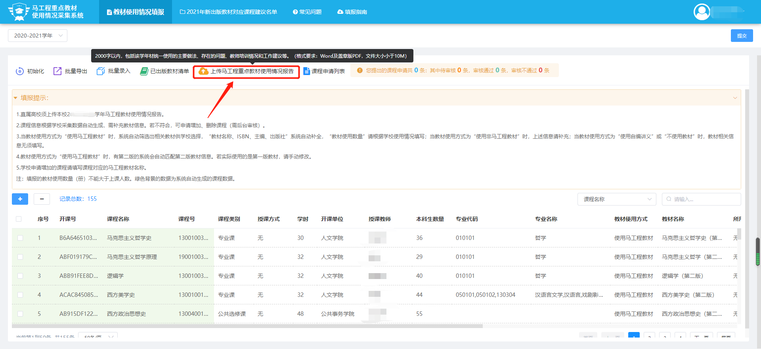
- 直属高校上传马工程重点教材使用情况工作报告
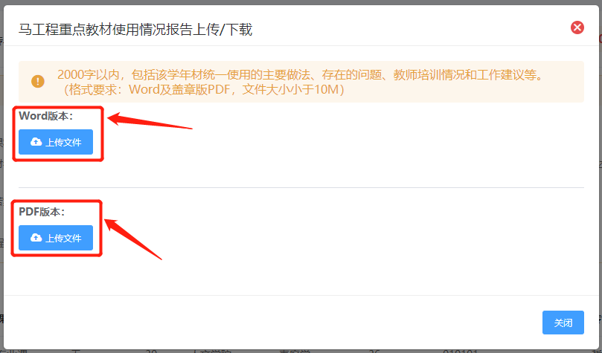
- 工作报告上传页面
注意：当学校数据提交完成或采集任务过期后，工作报告仅可进行本地下载查看，不可进行其他操作。

4.确认提交
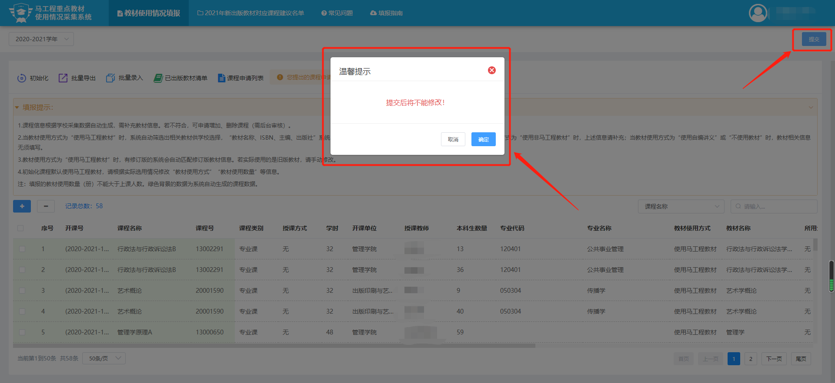
- 提交确认
完成所有信息填报任务并上传报告，且没有待审核课程时，高校用户可点击右上角“提交”按钮提交，在弹出的对话框中点击“确认”，即完成本校报送工作。此时，系统将把本校马工程重点教材统一使用情况提交至上级部门。如学校需修改信息，则须联系上级部门退回，方可修改。
注意：教育部直属高校须上传马工程重点教材统一使用情况报告，否则无法确认提交。

5. 关于2021年新出版的12种教材对应课程建议名单
2021年新出版的12种马工程重点教材，已于2021年秋季学期陆续投入使用。详细情况已在系统提供的对应课程清单中显示，供学校使用教材时查阅参考。
这12种教材的统一使用情况将纳入下一年度年报、即2021—2022学年年报采集范围，本年度不需要填报。
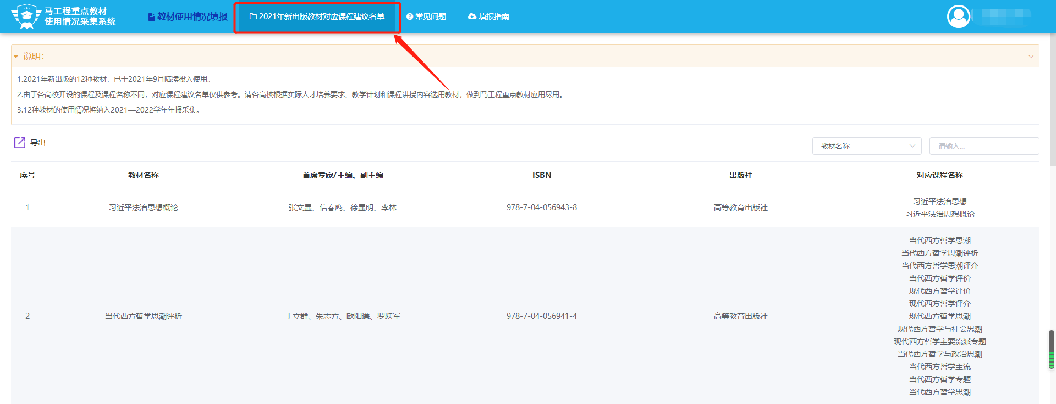
图30 2021年新出版的12种教材对应课程建议名单

